人才公寓楼外空调罩加固方案

由于公寓外空调罩松动，部分已脱落。存在安全隐患，需要加固
方案如下：1、施工方法如下图，每组30个加固件； 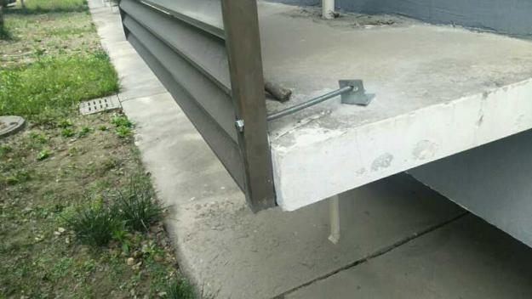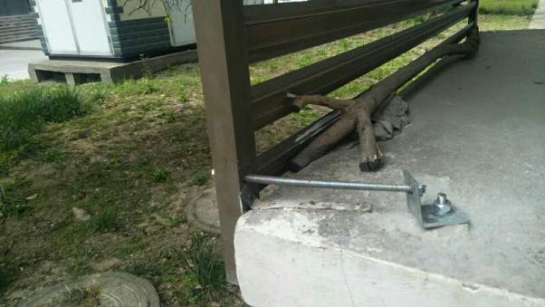
2、30cm长的2*4拉杆，一头固定于空调罩方管上，另一头用8*10膨胀管固定于空调台的混凝土上，在对接触面进行电焊、防锈处理，每组30套。
施工方法：楼顶用钢管搭架子，电动升降吊篮，施工人员必须戴安全带、安全帽。
工程造价：按组计算

